INFORMACJA O SYTUACJI NA LOKALNYM RYNKU PRACY W POWIECIE DĄBROWSKIM WEDŁUG STANU
NA KONIEC MAJA 2024 ROKU

Poziom bezrobocia
Na koniec maja 2024 roku w Powiatowym Urzędzie Pracy w Dąbrowie Tarnowskiej zarejestrowanych osób bezrobotnych było 2102. To o 21 osób mniej niż na koniec analogicznego roku poprzedniego, co oznacza 1,0 procentowy spadek bezrobocia rok do roku. W stosunku do poprzedniego miesiąca bezrobocie spadło o 2,1 punktu procentowego (spadek o 45 osób).
Wykres 1. Bezrobocie w powiecie dąbrowskim w latach 2023 - 2024

Z ogółu zarejestrowanych bezrobotnych na koniec maja 2024 roku stanowiły:
- 84,4% osoby bezrobotne bez prawa do zasiłku (1774 osoby),
- 88,6% osoby poprzednio pracujące (1862 osoby),
- 74,5% osoby zamieszkałe na wsi (1566 osób),
- 56,3% kobiety (1184 osoby),
- 57,5% osoby długotrwale bezrobotne (1208 osób),
- 22,7% osoby bez kwalifikacji zawodowych (478 osób).

Kobiety
Według stanu na koniec maja 2024 r. zarejestrowanych było kobiet 1184, co stanowi 56,3% ogółu bezrobotnych. Liczba bezrobotnych kobiet spadła o 6 osób. W miesiącu maju 2024 r. zarejestrowano 92 kobiety, co stanowi 47,2% ogółu nowo zarejestrowanych, a wyłączono z ewidencji 98 kobiet, co stanowi 40,8% ogółu wyłączonych. Liczba kobiet bez prawa do zasiłku 1010 tj. 48,0% ogółu bezrobotnych.

Napływ i odpływ z bezrobocia
Na kształt poziomu bezrobocia ma wpływ wielkość i dynamika zmian w napływie i odpływie z bezrobocia. W miesiącu maju 2024 r. zarejestrowano 195 osób bezrobotnych oraz wyrejestrowano 240 osób. Oznacza to, że saldo napływu było ujemne. Spośród zarejestrowanych 5 osób zostało zwolnionych z przyczyn leżących po stronie pracodawcy (przed rokiem było to 6 osób), zaś 35 osób dotychczas nie pracowało. W napływie do bezrobocia zdecydowaną większość stanowią osoby rejestrowane po raz kolejny (79,5% napływu). Natomiast z pośród osób wyłączonych 142 osoby podjęły pracę (67,6% odpływu), w tym 58 osób pracę subsydiowaną.

Tabela 1. Napływ i odpływ z bezrobocia w powiecie dąbrowskim w 2024 roku
wyszczególnienie | I 2024 | II | III | IV | V | VI | VII | VIII | IX | X | XI | XII
napływ | 333 | 229 | 200 | 175 | 195
odpływ | 196 | 228 | 329 | 318 | 240

Tabela 2. Napływ i struktura bezrobocia w powiecie dąbrowskim
wyszczególnienie | zarejestrowani w maju 2024 (napływ) |  | narastająco od początku roku |  | stan na koniec okresu sprawozdawczego
 | ogółem | kobiety | ogółem | kobiety | ogółem | kobiety
zarejestrowani ogółem | 195 | 92 | 1132 | 532 | 2102 | 1184
w tym
poprzednio pracujący | 160 | 73 | 1015 | 462 | 1862 | 1026
dotychczas niepracujący | 35 | 19 | 117 | 70 | 240 | 158
zarejestrowani po raz pierwszy | 40 | 22 | 169 | 86 | - | -
zarejestrowani po raz kolejny | 155 | 70 | 963 | 446 | - | -
z prawem do zasiłku | 57 | 29 | 311 | 132 | 328 | 174
do 12 miesięcy od dnia ukończenia nauki | 28 | 15 | 120 | 71 | 86 | 50
Osoby będące w szczególnej sytuacji na rynku pracy
do 30 roku życia | 98 | 52 | 531 | 267 | 687 | 412
do 25 roku życia | 74 | 41 | 363 | 183 | 397 | 220
długotrwale bezrobotne | 63 | 31 | 367 | 193 | 1208 | 751
powyżej 50 roku życia | 26 | 7 | 156 | 52 | 388 | 132
korzystające ze świadczeń z pomocy społecznej | 0 | 0 | 4 | 2 | 1 | 0
posiadające co najmniej jedno dziecko do 6 roku życia | 34 | 20 | 205 | 112 | 527 | 449
posiadające co najmniej jedno dziecko niepełnosprawne do 18 roku życia | 0 | 0 | 1 | 1 | 3 | 2
niepełnosprawni | 11 | 4 | 57 | 32 | 124 | 63
Cudzoziemcy
bezrobotni zarejestrowani jako cudzoziemcy | 2 | 0 | 11 | 8 | 15 | 11
poszukujący pracy zarejestrowani jako cudzoziemcy | 0 | 0 | 0 | 0 | 2 | 2

Tabela 3. Odpływ bezrobotnych w powiecie dąbrowskim
Wyszczególnienie |  |  | Wyłączeni (odpływ) w miesiącu maju 2024 roku |  | Narastająco od początku roku
 |  |  | ogółem | kobiety | ogółem | kobiety
wyłączono z ewidencji ogółem |  |  | 240 | 98 | 1311 | 618
w tym:
podjęcia pracy w miesiącu sprawozdawczym |  |  | 142 | 55 | 795 | 366
z tego: | niesubsydiowanej |  | 84 | 34 | 565 | 274
 | subsydiowanej |  | 58 | 21 | 230 | 92
 | z tego | prac interwencyjnych | 16 | 10 | 89 | 46
 |  | robót publicznych | 7 | 1 | 38 | 17
 |  | podjęcia dział. gospodarczej | 14 | 5 | 43 | 13
 |  | podjęcia pracy w ramach refundacji kosztów zatrudnienia bezrobotnego | 20 | 5 | 48 | 12
 |  | podjęcie pracy poza miejscem zamieszkania w ramach bonu na zasiedlenie | 1 | 0 | 12 | 4
 |  | inne | 0 | 0 | 0 | 0
rozpoczęcia szkolenia |  |  | 14 | 1 | 53 | 11
rozpoczęcia stażu |  |  | 19 | 17 | 123 | 94
rozpoczęcia pracy społecznie użytecznej |  |  | 0 | 0 | 5 | 2
odmowy bez uzasadnionej przyczyny przyjęcia propozycji rozpoczęcia odpowiedniej pracy lub innej formy pomocy, w tym w ramach PAI |  |  | 2 | 2 | 7 | 5
niepotwierdzeni gotowości do podjęcia pracy |  |  | 23 | 5 | 121 | 32
dobrowolnej rezygnacji ze statusu bezrobotnego |  |  | 16 | 8 | 94 | 54
podjęcia nauki |  |  | 0 | 0 | 0 | 0
osiągnięcia wieku emerytalnego |  |  | 6 | 4 | 24 | 12
nabycia praw emerytalnych lub rentowych |  |  | 2 | 1 | 10 | 6
nabycia praw do świadczenia przedemerytalnego |  |  | 1 | 0 | 4 | 2
innych |  |  | 15 | 5 | 75 | 34
według wybranych kategorii bezrobotnych :
do 30 roku życia |  |  | 106 | 42 | 612 | 109
do 25 roku życia |  |  | 73 | 24 | 409 | 198
powyżej 50 roku życia |  |  | 40 | 13 | 175 | 69
długotrwale bezrobotne |  |  | 71 | 35 | 387 | 213

Stopa bezrobocia
W powiecie dąbrowskim stopa bezrobocia w miesiącu kwietniu 2024 roku wynosiła 11,6% co plasowało powiat na 1 miejscu w małopolsce.
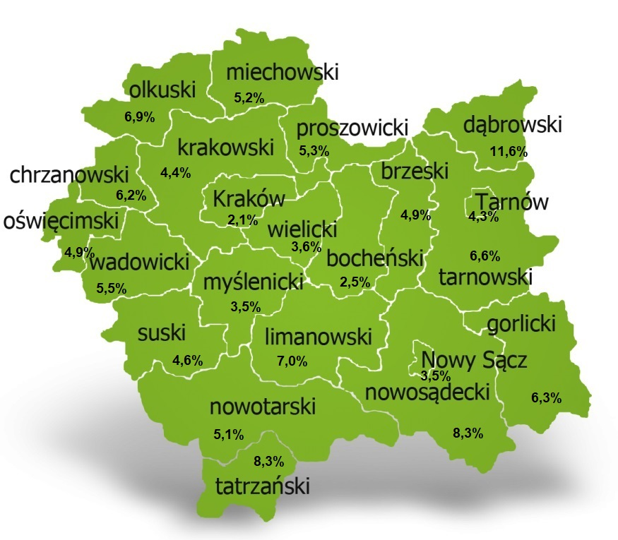
Tabela 4. Stopa bezrobocia w podziale w Polsce, województwie małopolskim i powiecie dąbrowskim (%)
wyszczególnienie | XII 2023 | I 2024 | II | III | IV | V | VI | VII | VIII | IX | X | XI | XII
powiat dąbrowski | 12,2 | 12,9 | 12,9 | 12,2 | 11,6
małopolska | 4,2 | 4,4 | 4,5 | 4,4 | 4,3
Polska | 5,1 | 5,4 | 5,4 | 5,3 | 5,1

Ofert pracy
W miesiącu maju 2024 r. Powiatowy Urząd Pracy w Dąbrowie Tarnowskiej miał w dyspozycji 81 miejsc pracy i miejsca aktywizacji zawodowej. Liczba zgłoszonych ofert pracy w porównaniu do poprzedniego miesiąca była mniejsza o 41 miejsc pracy. W stosunku do analogicznego roku poprzedniego liczba miejsc pracy i miejsc aktywizacji zawodowej była większa o 7 miejsc pracy.
Tabela 5. Wolne miejsca pracy i miejsca aktywizacji zawodowej w 2024 roku
Wyszczególnienie |  | Zgłoszone w maju 2024 |  |  | Narastająco od początku roku 2024
 |  | ogółem | subsydiowanej | z sektora publicznego | ogółem | subsydiowanej | z sektora publicznego
Ogółem wolne miejsca pracy i miejsca aktywności zawodowej |  | 81 | 58 | 16 | 555 | 377 | 100
z ogółem  z ogó-  łem | zatrudnienie lub inna praca zarobkowa | 57 | 34 | 9 | 368 | 190 | 52
 | staże | 24 | 24 | 7 | 182 | 182 | 48
 | przygotowanie zawodowe dorosłych | 0 | 0 | 0 | 0 | 0 | 0
 | prace społecznie użyteczne | 0 | 0 | 0 | 5 | 5 | 0
 | dla niepełnosprawnych | 1 | 0 | 0 | 15 | 1 | 1
 | dla osób w okresie do 12 miesięcy od dnia ukończenia nauki | 0 | 0 | 0 | 0 | 0 | 0

Wykres 2. Wolne miejsca pracy i miejsca aktywizacji zawodowej w 2024 roku

Struktura bezrobotnych
Struktura bezrobotnych według wybranych kategorii oraz poszukujących pracy przedstawia się następująco:
wyszczególnienie |  | razem | udział % | kobiety | do 30 roku życia | długotrwale bezrobotni | powyżej 50 roku życia | poszukujący pracy
Ogółem |  | 2102 | 100% | 1184 | 687 | 1208 | 388 | 30
wiek | 18-24 | 397 | 18,9% | 220 | 397 | 139 | X | 6
 | 25-34 | 636 | 30,3% | 430 | 290 | 387 | X | 4
 | 35-44 | 509 | 24,2% | 308 | X | 323 | X | 5
 | 45-54 | 313 | 14,9% | 162 | X | 193 | 141 | 6
 | 55-59 | 147 | 7,0% | 64 | X | 100 | 147 | 6
 | 60 lat i więcej | 100 | 4,8% | 0 | X | 66 | 100 | 3
Wykształcenie | wyższe | 273 | 13,0% | 212 | 76 | 156 | 11 | 5
 | policealne i średnie zawodowe | 449 | 21,4% | 292 | 170 | 245 | 60 | 4
 | średnie ogólnokształcące | 291 | 13,8% | 217 | 137 | 166 | 8 | 4
 | zasadnicze zawodowe | 715 | 34,0% | 326 | 249 | 405 | 166 | 7
 | gimnazjum/ podstawowe i poniżej | 374 | 17,8% | 137 | 55 | 236 | 143 | 10
Staż pracy ogółem | do 1 roku | 415 | 19,7% | 279 | 177 | 263 | 40 | 4
 | 1-5 | 733 | 34,9% | 422 | 335 | 436 | 60 | 4
 | 5-10 | 349 | 16,6% | 180 | 44 | 191 | 62 | 6
 | 10-20 | 238 | 11,3% | 121 | 2 | 121 | 98 | 5
 | 20-30 | 88 | 4,2% | 20 | X | 47 | 71 | 1
 | 30 lat i więcej | 39 | 1,9% | 4 | X | 17 | 38 | 1
 | bez stażu | 240 | 11,4% | 158 | 129 | 133 | 19 | 9
Czas pozostawania bez pracy w miesiącach | do 1 | 168 | 8,0% | 80 | 85 | 19 | 20 | 3
 | 1-3 | 212 | 10,1% | 98 | 96 | 25 | 31 | 7
 | 3-6 | 339 | 16,1% | 156 | 126 | 73 | 60 | 3
 | 6-12 | 413 | 19,6% | 235 | 157 | 124 | 66 | 6
 | 12-24 | 377 | 17,9% | 212 | 120 | 377 | 71 | 5
 | powyżej 24 | 593 | 28,2% | 403 | 103 | 590 | 140 | 6

Struktura osób bezrobotnych w miesiącu maju 2024 roku charakteryzowała:
- przewaga osób w grupie wiekowej do 34 roku życia – 49,2%
- przewaga osób z wykształceniem zasadniczym zawodowym – 34,0%
- przewagą osób ze stażem pracy do 5 lat – 54,6%
- przewagą osób z czasem pozostawania bez pracy powyżej 12 miesięcy – 46,1%.

Osoby w szczególnej sytuacji na rynku pracy
Na koniec maja spośród osób będących w szczególnej sytuacji na rynku pracy najliczniejszą grupę stanowili długotrwale bezrobotni – 57,5% ogółu (1208 osób). Bezrobotni do 30 roku życia stanowili 32,7% (687 osób), a powyżej 50 roku życia 18,5% (388 osób). Wśród osób bezrobotnych będących w szczególnej sytuacji znaczny był także udział osób sprawujących opiekę na co najmniej jednym dzieckiem do 6 roku życia – 25,1% (527 osób). Osoby bezrobotne niepełnosprawne stanowiły 5,9% (124 osoby).
Wykres 3. Bezrobotni w szczególnej sytuacji na rynku pracy

Poszukujący pracy
Poza ogólną liczbą bezrobotnych Powiatowy Urząd Pracy obsługuje jeszcze osoby, które są ewidencjonowane jako poszukujące pracy. Na koniec maja 2024 roku w PUP w Dąbrowie Tarnowskiej, jako poszukujący pracy zarejestrowanych było 30 osób (w tym kobiet 19). Spośród, których 12 osób to niepełnosprawni niepozostający w zatrudnieniu.

Bezrobocie w gminach na terenie powiatu dąbrowskiego.
Poniższy wykres przedstawia zróżnicowanie zarejestrowanych osób bezrobotnych według miejsca zamieszkania z podziałem na poszczególne gminy.
Wykres 4. Bezrobocie w gminach powiatu dąbrowskiego
W ogólnej liczbie zarejestrowanych udział w poszczególnych samorządach jest różny. Według stanu koniec maja 2024 roku najwięcej zarejestrowanych osób bezrobotnych pochodzi z terenów miasta i gminy Dąbrowa Tarnowska – 733 (34,9%) oraz miasta i gminy Szczucin – 554 osoby (26,4% ogółu bezrobotnych). Najmniej zaś gminy: Bolesław – 72 osoby (3,4%) oraz Gręboszów – 73 osoby (3,5% ogółu bezrobotnych).
Tabela 6. Struktura bezrobocia według wybranych kryteriów
Wyszczególnienie | ogółem | kobiety | wiek do 30 roku życia | wiek do 25 roku życia | powyżej 50 roku życia | długotrwale bezrobotni
Powiat dąbrowski | 2102 | 1184 | 687 | 397 | 388 | 1208
Bolesław | 72 | 39 | 30 | 16 | 11 | 37
Dąbrowa T. - miasto | 372 | 195 | 88 | 47 | 69 | 214
Dabrowa T. - gmina | 361 | 198 | 128 | 81 | 78 | 215
Gręboszów | 73 | 44 | 26 | 13 | 15 | 46
Mędrzechów | 137 | 78 | 47 | 29 | 21 | 77
Olesno | 276 | 156 | 85 | 51 | 40 | 144
Radgoszcz | 257 | 148 | 96 | 54 | 43 | 140
Szczucin - miasto | 164 | 100 | 53 | 35 | 27 | 107
Szczucin - gmina | 390 | 226 | 134 | 71 | 84 | 228

